学生との交流を通じて就活の「ホンネ」を探る
「産学ワールドカフェ」
会員制フォーラム

～よりよい就職、よりよい採用をめざして～
参加者募集のご案内

主催：大阪商工会議所、産経新聞社、就職みらい研究所（株式会社リクルートキャリア）

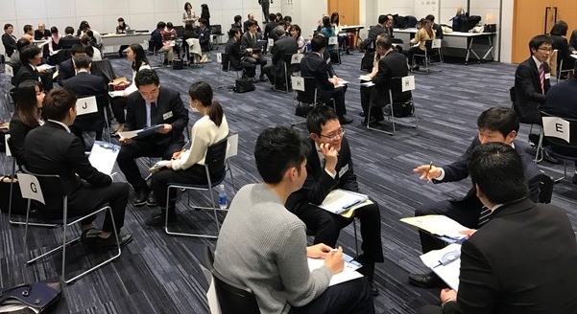
大阪商工会議所では、産経新聞社と就職みらい研究所（株式会社リクルートキャリア）と共同で、産学連携の会員制フォーラム「産学ワールドカフェ～よりよい就職、よりよい採用をめざして～」を９月と翌年２月に開催いたします。
本フォーラムでは、基調講演やパネルディスカッション、テーブルダイアログ等を通じて、企業にとっての採用活動や学生の“就活”などに焦点を絞り、効果的なあり方を考え、議論を深めます。
本フォーラムにご関心をお持ちの企業・学校ご関係者におかれましては、ぜひこの機会にご参加くださいますよう、ご案内申し上げます。

＜概要ならびに募集要項＞
●開催目的と内容
企業、大学、学生が一堂に会し、それぞれの立場から採用・就職について議論し、交流を深めることで、相互の理解を促進することを目的に開催いたします（年間、例会２回開催）。
なお、例会のプログラムは次の通りです。
①基調講演
②パネルディスカッション、企業・大学関係者・学生を交えたテーブルダイアログ
③交流会
※実施回によって異なる場合がございます。
※開催にあたりましては、その都度、参加メンバーの皆様にご案内いたします。
●参加対象 新規学卒者採用に関心のある企業、大学、専門学校など
●会 場 大阪市内（梅田）にて（その都度、ご案内いたします）
●参加費（年会費）
・資本金３億円超の企業、学校法人など…１口32,400円(消費税込)
・資本金３億円以下の企業…１口10,800円（消費税込）
※いずれも１口で２名までご登録いただけます（交流会参加費を含む）。
※上記参加費は、例会２回分です(当日の代理出席も可能です)。
●定 員 ６０社・団体（先着順：お早めにお申し込み下さい）
●申込方法
裏面の「参加者登録書」に必要事項を記入の上、９月15日（金）までにFAXにてお申込いただくか、以下のＵＲＬからネットでお申込み下さいますよう、お願いいたします。
http://www.osaka.cci.or.jp/event/seminar/201707/D26170929019.html

参加者登録書受領後、連絡ご担当者様あてに、第１回例会のご案内（ご出欠回示表付き）、ならびに請求書をお送り致します。例会ご参加の場合、ご案内状のご出欠回示表をご返送下さい。
なお、第１回例会開催後のキャンセルにつきましては、お受け付けいたしかねますので、あらかじめご了承ください。
●問合せ
大阪商工会議所 人材開発部 人材採用支援担当 坂本、山崎 TEL:06-6944-6499
産経新聞大阪本社 編集企画室 巽、荻原 TEL:06-6633-9246

＜第１回例会概要ご案内と、参加者登録は次頁参照＞
＜第１回例会概要ご案内＞
詳細な内容は、別途ご案内状をお送りいたしますが、以下の通り、例会の概要をご案内申し上げます。(第２回例会は来年２月中下旬開催予定)
◇日 時：平成２９年９月２５日(月) １５：００～１９：３０
◇会 場：大阪工業大学梅田キャンパス ２階 セミナー室203・204 (大阪市北区茶屋町1-45)
◇プログラム
１．基調講演 「私の痛快会社人生 ～デパ地下ナンバーワンはこうして成った～」
㈱サエグサ流通研究所 代表取締役
元・㈱阪神百貨店 代表取締役社長 三枝 輝行 氏
２．ワールドカフェ 「インターンシップは何のため？」～企業・学生それぞれのホンネ～
(1)パネルディスカッション
岡崎仁美・㈱リクルートキャリア就職みらい研究所長が、データをもとに、学生と企業それぞれのホンネに迫ります。また、2018年卒内定者（２名）と新卒採用担当者（１名）が、インターンシップ経験や、実施の工夫を発表します。
(2)テーブルダイアログ
実施企業・参加学生ともに増えているインターンシップですが、企業と学生がインターンシップに求めていること、実施・参加の意図は、理解し合えているでしょうか。他社の事例、学生とのホンネの対話を通じて現状を明らかにし、その上で「早期に会える」だけではないインターンシップ本来の目的について考えます。
３．交流会
簡単な立食形式で懇親の場を設けます。企業、学校関係者、大学生とご自由に懇談ください。
※プログラムは、事情により変更となる場合もございますので、あらかじめご了承下さい。
---------------------------------------------------------------------------------------
大阪商工会議所 人材採用支援担当行 FAX 06-6944-5188
「産学ワールドカフェ」参加者登録書

＜ご注意＞本登録書をご提出いただいた後、第１回例会のご案内状をお送りいたします。
例会のご出欠は、お送りするご案内状に記載しております「出席申込書」を別途ご提出下さい。

貴社名、  貴団体名 |  |  |  |  |  |  | 会員番号
所在地 | 〒
業 種  (学校法人は記入不要) |  |  |  |  |  |  |  | 全従業員数  (学校法人は記入不要) |  | 人
ご登録者名① |  |  |  | 所属部署  お役職名
TEL |  |  |  | FAX
E-Mail
ご登録者名② |  |  |  | 所属部署  お役職名
TEL |  |  |  | FAX
E-Mail
インターンシップについて |  |  | 実施している・実施していない |  | 新卒採用について |  |  | 実施している・実施していない
※ご登録者名①の方を連絡担当者とさせていただきます。「インターンシップ」「新卒採用」につきましては
いずれかに○をお付けください。
＊ご記入いただきました個人情報は、主催団体にて共有するとともに、主催団体からの各種情報提供のためにご利用させていただきますほか、講師には参加者名簿として配布いたします。

